第22章 时间序列分析
案例辨析及参考答案
案例22-1 某医科大学附属医院口腔科1994－1998年逐月出院的农村患者数构成如教材表22-9的时间序列。该院的某医生欲分析口腔科不同月份出院的农村患者数是否具有一定规律性，将以上数据看作纵向的12个组，对原始数据进行了方差分析。结果F =1.881，P =0.066>0.05。结论为各月份的出院患者数差异无统计学意义。试对此分析发表评论。
教材表22-9 某医院口腔科1994—1998年出院的农村患者数
年度 | 月 份
年度 | 1 | 2 | 3 | 4 | 5 | 6 | 7 | 8 | 9 | 10 | 11 | 12
1994 | 6 | 7 | 9 | 11 | 11 | 9 | 8 | 5 | 9 | 7 | 11 | 10
1995 | 14 | 4 | 15 | 13 | 9 | 4 | 7 | 9 | 5 | 10 | 7 | 12
1996 | 9 | 5 | 6 | 14 | 6 | 9 | 9 | 7 | 6 | 5 | 10 | 5
1997 | 13 | 3 | 9 | 10 | 3 | 4 | 6 | 12 | 10 | 5 | 10 | 10
1998 | 0 | 5 | 10 | 8 | 9 | 6 | 2 | 4 | 9 | 4 | 12 | 6
案例辨析与正确做法 若将资料看作1月~12月共12个组的独立样本，显然不能利用先后获得的观察结果间的关联性。根据原始观察值求出如下谱密度图（案例图22-1,横坐标、纵坐标均已换为算术尺度。对该例的谱峰作假设检验的过程见方积乾主编《现代医学统计学》（2002，人民卫生出版社）第253页。结论为原始时间序列存在周期性的活动。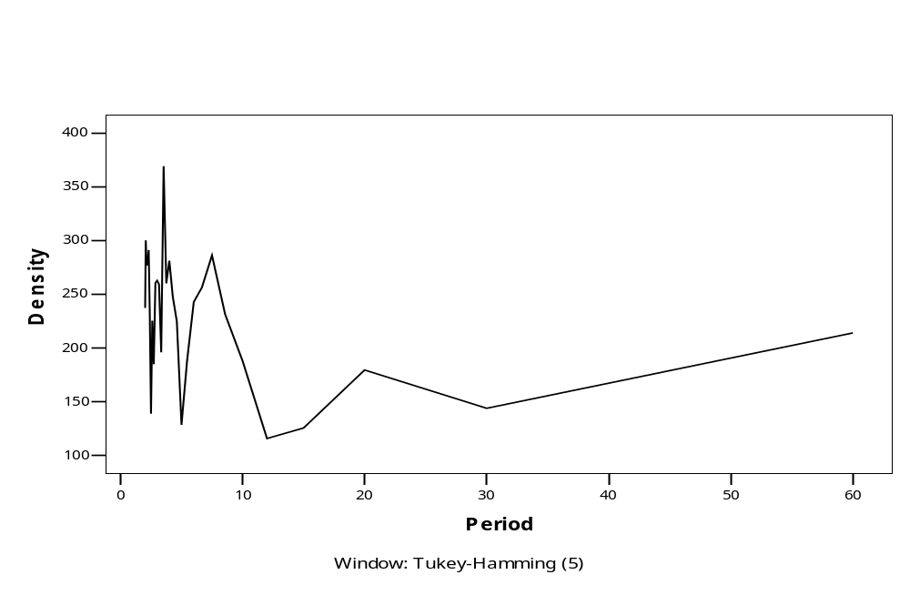
案例图22-1 农村患者数时间序列的谱密度图

案例22-2 周期图和谱密度图可以刻画时间序列在频域空间的特征，谱密度图相对于周期图而言，能克服谱峰分裂造成的假象，故有人认为周期图本身没有应用价值。如果某实例分析中在谱密度图的T= 4（月）、T= 4.5（月）、T=12（月）处均有峰值出现，则结论是原始序列一定存在4个月、4.5个月和12个月的周期性活动成分。请对以上观点发表评述。
案例辨析与正确做法 如教材22.4.2的结尾段落所述，对周期性活动的最终确定尚需假设检验的支持，而不能直接根据谱密度图或周期图直接下结论。假设检验的统计量计算，需要借助周期图各处的曲线高度。所以，不可以认为周期图没有应用价值。

